(методическая разработка)

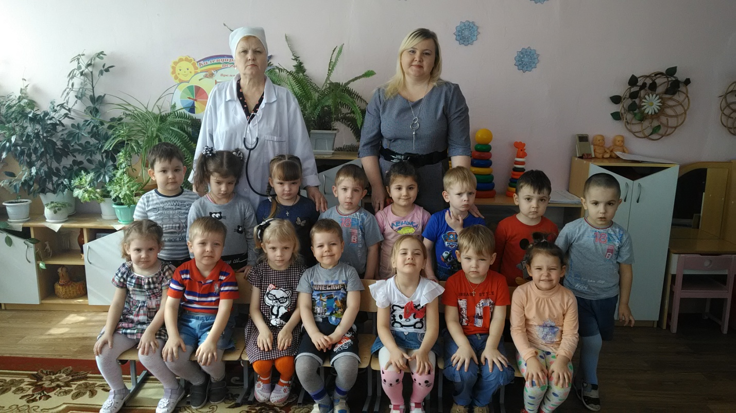
Подготовила
воспитатель:
Гусева А.А.

Рузаевка 2019
Конспект занятия «Секреты здорового питания!»
Цель: закрепить знания детей о правильном здоровом питании, что еда должна быть не только вкусной , но и полезной;
-уточнить понятия «витамины», рассказать о их пользе, значении для жизни, взаимосвязи здоровья и питания;
-воспитывать заинтересованность в сохранении собственного здоровья при помощи театрализованной деятельности.
Предварительная работа:
Разучивание стихов, пословиц, поговорок, беседа, рассматривание иллюстраций, использование дидактических игр, оформление стенда «Здоровое питание – здоровые дети!», сочинение сказки о Заболейке и Здоровенйки, оформление папки
- передвижки « Сказки о здоровом питании»
Активизация словаря: витамины, здоровье, правильная еда.
Материал и оборудование: стенд « Здоровое питание – здоровые дети!», корзинка с фруктами и овощами, атрибуты для инсценировки сказки.
Интеграция образовательных областей: худжественно-эстетическое развитие, познавательное развитие, физическое развитие, речевое развитие.
Ход занятия
Воспитатель: Ребята, сегодня мы с вами поговорим о правильном питании: о полезной и вредной пищи.
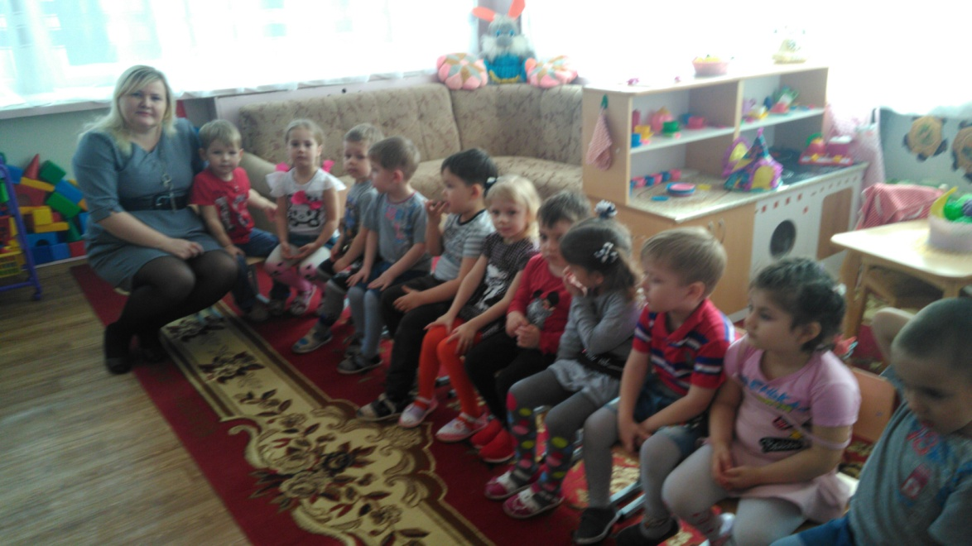

А разобраться нам в этом поможет доктор .
Давайте позовём его.( входит доктор)
Доктор: здравствуйте , ребята, а вы знаете . что вы не просто поздаровались, подарили друг – другу частичку здоровья, потому – что сказали «Здравствуйте!».
Русская народная поговорка гласит: «Здороваться не будешь, здоровья не получишь»
Доктор: Ребята, скажите, а какого человека вы считаете здоровым?
Соня: кто ест чеснок, лук, делает зарядку.
Мария: кто пьёт молоко, принимает витамины.
Есения: кто ест здоровую пищу фрукты и овощи.
Доктор: Для нашего организма , а тем более для растущего организма – необходимо уметь разбираться полезные продукты мы кушаем или вредные.
Посмотрите на мой стенд , что мы видим - надпись «Здоровое питание – здоровые дети!» .Здесь изображены полезные продукты и вредные, давайте назовём их.
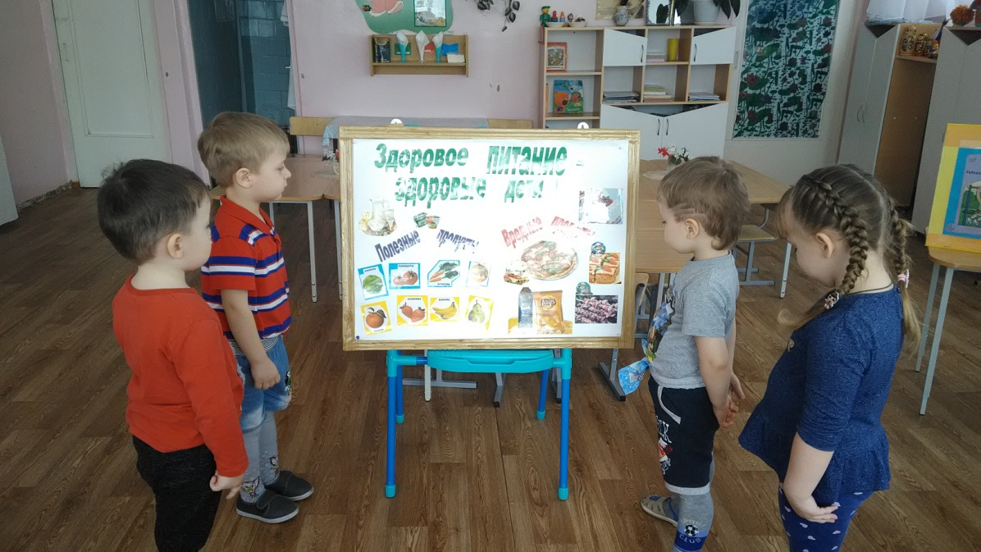

Воспитатель: Полезные продукты назовёт Даша.
Даша: молоко, творог, йогурт,фрукты и овощи.
Воспитатель: А вредные назовёт Ульяна.
Ульяна: чипсы, кока-кола, шашлык, пицца.
Воспитатель: Всё верно , молодцы, доктор ,я думаю мы справились с заданием и сейчас мы бы хотели показать тебе сказку о Заболейке и Здоровейке.
Театрализация сказки
Рассказать хочу вам сказку…
Слушайте внимательно!
В детском садике «16»
Жизнь очень увлекательна
Живут в нём два брата…
Один - Здоровейка,
Второго же брата зовут - Заболейка.
Заболейка заболел ,витаминов он не ел.
А Здоровейка закаляется,
Спортом занимается. 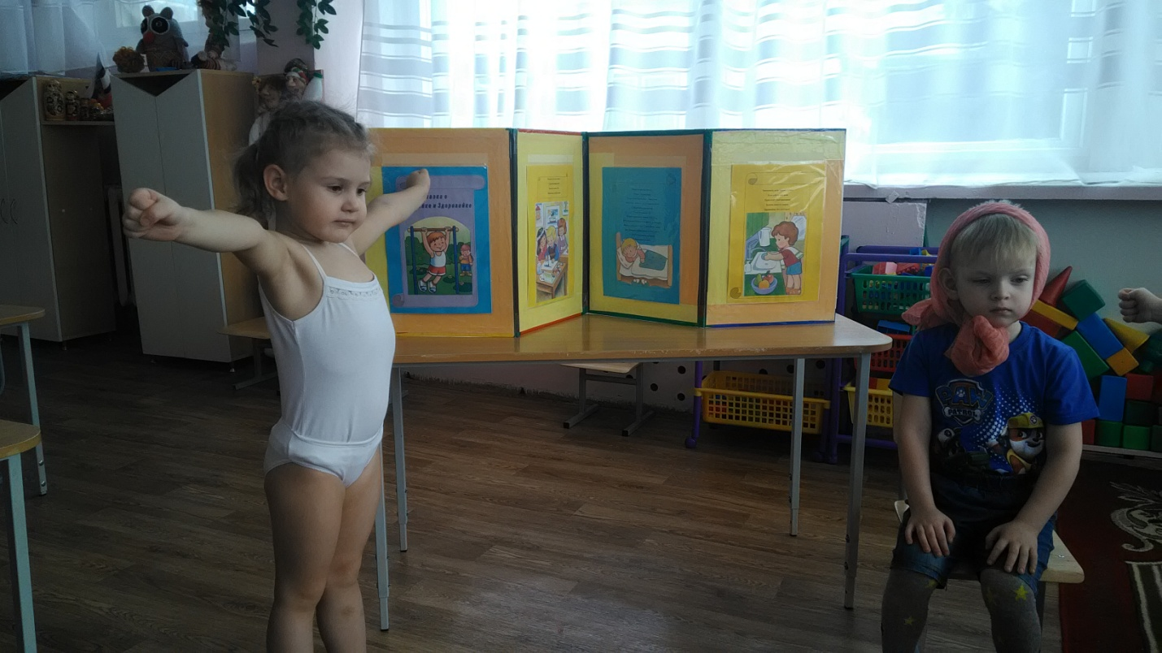

Кушает продукты: овощи и фрукты.
Заболейка сам не рад, ел конфеты, всё подряд.
Фрукты грязные и вот – у него болит зубок.
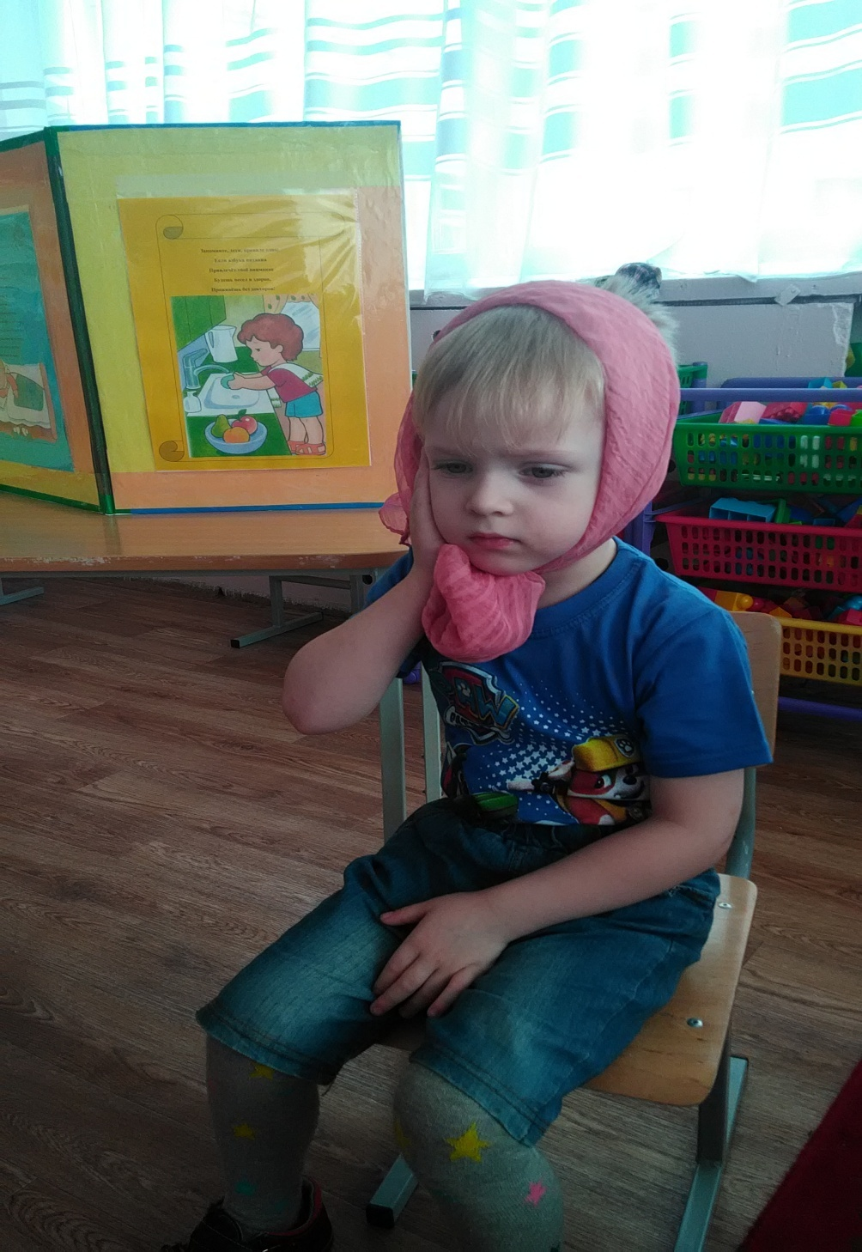
Зря, наверно скушал, маму не послушал,
А Здоровейка всегда всё моет
У него живот не ноет.
Запомните, дети, правило одно:
Если азбука питания
Привлечёт твоё внимание
Будешь весел и здоров,
Проживёшь без докторов!

Воспитатель: давайте поаппладируем нашим артистам , а сейчас мы не много отдохнём и с ребятам проведём весёлую физминутку , сварим вкусный компот.
Физминутка
Будем мы варить компот (маршируют на месте)
Фруктов нужно много (показать руками много)
Будем яблоки крошить ( крошат)
Грушу будем мы рубить,
Отожмём лимонный сок.
Слив положим и песок.
Варим, варим мы компот
(повернуться вокруг себя).
Угостим честной народ. ( хлопать в ладоши).
Воспитатель: Молодцы. И сейчас в заключении нашего занятия , мне бы хотелось с вами поиграть в игру. «Ты беги красивый мячик быстро – быстро по рукам, у кого красивый мячик, тот сейчас ответит нам».
Загадаю вам загадку,
Ты попробуй отгадай.
Загадки
- В нем прослойка – сладкий джем
Сверху лёгкий белый крем.
И мука в нем –высший сорт,
Получился вкусный –торт!...
- По краям красивый бантик
Образует пестрый фантик
А внутри , конечно , это
Шоколадная конфета…
- Я в стаканчике, в рожке,
Вкусное и нежное…
Сделано на молоке
Чаще – белоснежное.
В морозилке проживаю,
А на солнце сразу таю.
Мороженое
Воспитатель: молодцы ребятки, каким одним словом мы можем назвать все отгадки.
Дети: продукты питания
Воспитатель: Ребята, как вы думаете, что будет, если мы будем, есть одни сладости ( конфеты, мороженое)
Ответы детей

Воспитатель: Ребята, для того чтобы вы росли крепкими и здоровыми, нам необходимо употреблять разнообразную пищу, а не только сладкое и вкусное. ( овощи, фрукты, молочные продукты) это называется «правильным» или «здоровым питанием».
И сейчас нам дети расскажут стихи о правильном питании.

О правилах здорового питания…
Чтобы крепкой я росла
И красавицей была.
Фрукты, овощи на завтрак
Очень детям нравятся
От здорового питания
Щёчки аж румянятся.
Надо кушать много каши
Пить кефир и простаквашу
И не забывай про супчик,
Будешь ты здоров голубчик.

Доктор: Ребята, вы такие молодцы! Мне так понравилось у вас, а это вам витамины в подарок.

